Analysis of yield curve

English narrations
with English and Czech subtitles

O.D. Lecturing Legacy

L02S01 Analysis of yield curve 2
L02S02 Concept of yield curve 3
L02S03 Zero yield curve 5
L02S04 Bootstrapping 7
L02S05 Synthetization 9
L02S06 Forward rates 11
L02S07 Implied forward rates 13
L02S08 Synthetic forward rates 15
L02S09 Properties of implied forward rates 17
L02S10 Pricing of floaters 19
L02S11 Inflation-linked bond (1) 22
L02S12 Inflation-linked bond (2) 24
L02S13 Par yield curve 27
L02S14 See you in the next lecture 29

L02S01
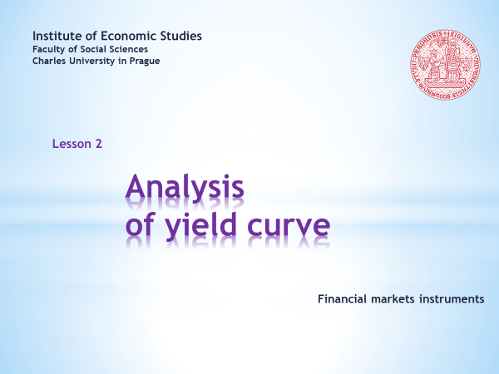

- Welcome to the second lecture of the course Financial markets instruments. In this lecture we will focus on one of the central notions of financial theory, the yield curve. We will familiarize ourselves with this concept by carrying out a number of important analytical exercises. No one who wants to grasp the basics of financial theory should miss this stuff.  . . . .  If you want to enjoy an animated presentation, a little bit of patience is needed. Don’t rush too quickly through the clicking of the Sound and Video buttons and respect the recommended order. When the buttons turn dark red, the animation is finished.  . . . . .  If you are not interested in soundtracks and other vivifying tricks, you can download a still version of the same slideshow. Should you come across a faulty argument or a malfunction in the animation sequence, kindly share your findings with the author of this presentation. | - Vítejte v druhé lekci kurzu Nástroje finančních trhů. V této přednášce se budeme věnovat jednomu z ústředních pojmů finanční teorie, kterým je výnosová křivka. Seznámíme se s řadou zajímavých analytických úloh, které tento koncept umožňuje provádět. Bez těchto znalostí se žádný adept na zvládnutí základů finanční teorie neobejde.  . . . . .  Chcete-li si užívat animovanou prezentaci, pak trocha trpělivosti je namístě. Neuspěchávejte příliš klikání na tlačítka Zvuk a Video a respektujte doporučené pořadí. Přebarvení tlačítka na tmavě červenou sděluje ukončení animace.  . . . . .  Nemáte-li zájem o zvukové komentáře a jiné oživovací triky, můžete si stáhnout neanimovanou verzi téže prezentace. Narazíte-li na sporné tvrzení nebo nefunkčnost animační sekvence, svěřte se, prosím, se svým zjištěním autorovi této prezentace.

L02S02
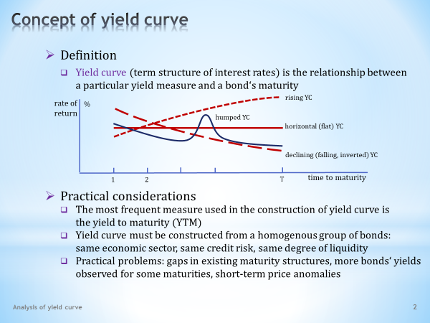

- It is remarkable what a diverse variety of tasks become possible when we analyse a relatively simple construct such as the yield curve. That’s why the concept of the yield curve is at the heart of financial theory.  - Let's start by defining the yield curve which is also called term structure of interest rates.  - The yield curve is plotted as a line graph, where the horizontal axis measures the time to maturity of the bond, while the vertical axis plots the observed rate of return of the corresponding security. The time unit on the horizontal axis is usually one year. The yield measure on the vertical axis is expressed in percentages.  - As we will see later, the direction of the yield curve is highly important. If this relationship is heading up, we talk about a rising yield curve. If on the contrary it is heading down, we use the term declining or inverted yield curve. The horizontal direction is also called a flat yield curve. Finally, the name of the yield curve may reflect its various humps or other irregularities.  - Here are a few practical comments regarding this fundamental concept.  - We know from the previous lesson that there are several ways to measure the bond yield. However, when we apply yield curve analysis, it is preferable to use the indicator of the yield to maturity.  - It is also obvious that meaningful explanatory content is offered only by the yield curve, which is constructed from a homogeneous set of bonds. In other words, it is essential that these bonds belong to the same economic sector. It does not make sense to mix, for example, government, municipal and corporate bonds.  . . . . .  It is also desirable that within each economic sector the bonds belong to the same class of credit risk. We would again receive distorted conclusions if bonds with different ratings were mixed.  . . . . .  Finally, the yield curve should be constructed from bonds of similar liquidity, which is an important factor affecting the risk premiums.  - We see that the requirements for a meaningful yield curve are quite demanding. As a result, we encounter considerable complications during the process of its compilation. We often have to deal with gaps in the existing structure of maturities. At the same time, for a given maturity more bonds are available with different yields. The data may be distorted by price anomalies that need to be smoothed out.  . . . . .  The issues that complicate the construction of the yield curve are dealt with using a variety of econometric techniques. However, we will not discuss them here. Rather, our attention will be focused on analytical exercises that are based on the assumption of a complete yield curve. | - Je pozoruhodné, jak pestrá je paleta úloh, kterou poskytuje rozbor tak relativně jednoduché konstrukce, jakou je výnosová křivka. Proto také problematika výnosové křivky se řadí k ústředním kapitolám finanční teorie.  - Začněme definicí výnosové křivky, pro kterou používáme rovněž označení časová struktura úrokových sazeb.  - Výnosová křivka je zakreslována jako spojnicový graf, ve kterém horizontální osa měří dobu do splatnosti obligace, jíž pak na vertikální ose přiřazujeme pozorovanou výnosovou míru příslušného cenného papíru. Časovou jednotkou na horizontální ose bývá jeden rok, výnosovou míru na vertikální ose vyjadřujeme v procentech.  - Jak uvidíme později, důležité je směřování výnosové křivky. Míří-li tento vztah vzhůru, hovoříme o rostoucí výnosové křivce. Míří-li naopak dolů, pak používáme pojem klesající nebo také invertovaná výnosová křivka. Pro horizontální směřování používáme také pojem plochá výnosová křivka. V neposlední řadě se v názvu výnosové křivky mohou odrážet různé její hrboly či jiné nepravidelnosti.  - Řekněme si ještě několik praktických poznámek k tomuto stěžejnímu konceptu.  - Z předchozí lekce víme, že existuje více způsobů, jak měřit výnosnost obligace. Při analýze výnosové křivky však přednost dáváme ukazateli výnosu do splatnosti.  - Dále je zřejmé, že smysluplnou vypovídací schopnost má pouze taková výnosová křivka, která je sestavena z obsahově homogenní množiny obligací. Jinými slovy je nezbytné, aby tyto obligace patřily do stejného ekonomického sektoru. Nemá smysl míchat dohromady např. vládní, komunální a podnikové obligace.  . . . . .  Také je žádoucí, aby v rámci každého ekonomického sektoru tyto obligace náležely ke stejné třídě úvěrového rizika. Opět bychom obdrželi zkreslené závěry, kdybychom míchali dohromady obligace s různým ratingem.  . . . . .  A v neposlední řadě výnosová křivka by měla být sestavována z obligací vykazujících obdobnou likviditu, která patří mezi důležité vlivy působící na velikost rizikových přirážek.  - Vidíme, že požadavky kladené na smysluplnou výnosovou křivku jsou nemalé. Proto se v praxi setkáváme i s nemalými komplikacemi při jejím sestavování. Často si musíme poradit s mezerami v existující struktuře splatností. Současně také pro danou splatnost míváme na výběr z většího počtu obligací s odlišným výnosem. Pozorované hodnoty mohou být zatíženy cenovými anomáliemi, které je žádoucí vyhladit.  . . . . .  Těmito otázkami, které komplikují sestavování výnosové křivky, se věnují nejrůznější ekonometrické techniky. My se jimi nebudeme zabývat. Zaměříme se pouze na úlohy, které vycházejí z předpokladu kompletní výnosové křivky.

L02S03
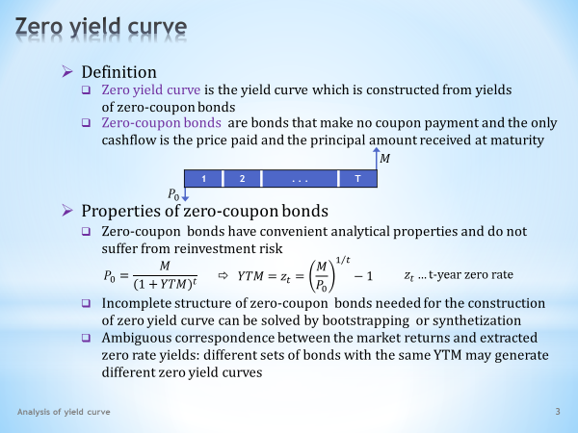

- Our first analytical task will be the derivation of what is called the zero yield curve.  - The expression zero yield curve is a concise name for the yield curve compiled from yields of zero-coupon bonds.  - To recapitulate, the zero-coupon bond does not pay a regular coupon, so it is characterized by only two cash flows. The first one is the price paid for acquiring the bond and the second one is the nominal value received at maturity of the bond.  - Why do coupon bonds play a leading role in the analysis of the yield curve?  - One should stress the convenient analytical properties of zero-coupon bonds with which we will familiarize ourselves shortly.  . . . . .  Since these bonds do not pay any coupon, they are not exposed to reinvestment risk. Conversely, this risk is real for the holders of coupon bonds who do not know in advance at what interest rate they will be able to reinvest future coupons. The information about the yield to maturity of zero-coupon bonds is not therefore burdened with relatively restrictive assumptions.  . . . . .  The formula for the yield to maturity of zero-coupon bonds has a simple form. It can be easily arranged for computing zero rates.  - One of the major deficiencies of zero-coupon bonds is their small presence on the bond market, as the vast majority of bonds are issued as coupon bonds. Coupon bonds, therefore, serve as a much better source of information on current market yields. So, our motivation is to create hypothetical zero-coupon bonds whose yields are consistent with those of underlying coupon bonds.  . . . . .  In the next part of the lecture, two techniques of inferring zero rates from available coupon bonds will be explained. There are no fixed Czech equivalents for their English names. The first one is called bootstrapping, which refers to the method of extraction. The second method consists of creating synthetic zero-coupon bonds, hence the name synthetization.  - Let us finish this slide with one remark about the ambiguity of zero rates. Specifically, one and the same set of market returns cannot be uniquely matched by one set of zero rates. Our calculations of zero rates will depend on our choice of underlying coupon bonds. Bonds with different coupon rates will generate different zero rates. The differences may not be great, but they are still differences. | - Naší první analytickou úlohou bude odvození tzv. nulové výnosové křivky.  - Výraz nulová výnosová křivka je zhutnělý název pro výnosovou křivku sestavenou z výnosů bezkupónových obligací.  - Pro zopakování, bezkupónová obligace nevyplácí pravidelný kupón, takže se vyznačuje pouze dvěma hotovostními toky. Tím prvním je zaplacení ceny za nabytí obligace a tím druhým obdržení nominální hodnoty při splatnosti obligace.  - Proč bezkupónové obligace zaujímají při analýze výnosové křivky výsadní postavení?  - Zdůraznit je třeba výhodné analytické vlastnosti bezkupónových obligací, s nimiž se brzy seznámíme.  . . . . .  Jelikož tyto obligace nevyplácejí žádný kupón, nejsou vystaveny reinvestičnímu riziku. Toto riziko je naopak reálné pro držitele prostých obligací, kteří dopředu nevědí, za jakou úrokovou sazbu budou moci reinvestovat v budoucnu obdržené kupóny. Údaj o výnosu do splatnosti bezkupónových obligací není tudíž zatížen poměrně restriktivními předpoklady.  . . . . .  Vzorec pro výnos do splatnosti bezkupónové obligace má jednoduchý tvar. Snadno si jej můžeme upravit pro výpočet nulových sazeb.  - Jedním z velkých nedostatků bezkupónových obligací je jejich malé zastoupení na trhu s obligacemi, neboť drtivá většina obligací je emitována jako kupónová obligace. Kupónové obligace proto slouží mnohem lépe jako nositel informace o aktuálních tržních výnosech. Motivováni jsme tudíž k vytvoření fiktivních bezkupónových obligací, jejichž výnosy by byly konzistentní s výnosy podkladových kupónových obligací.  . . . . .  V další části výkladu si objasníme dvě techniky odvozování nulových sazeb z dostupných kupónových obligací. Pro jejich anglická pojmenování nemáme ustálené české ekvivalenty. Tou první je tzv. bootstrapping, odkazující na metodu extrakce. Druhá metoda spočívá ve vytváření syntetických bezkupónových obligací, což nazveme syntetizací.  - Zakončeme tento snímek poznámkou o určité nejednoznačnosti nulových sazeb. Konkrétně se jedná o to, že k jedné a téže sadě tržních výnosů nejsme schopni jednoznačně přiřadit jednu sadu nulových sazeb. Výpočty nulových sazeb budou záviset na našem výběru konkrétních kupónových obligací. Obligace s jinou kupónovou sazbou povedou k jiným nulovým sazbám. Rozdíly nemusejí být velké, jsou to však přeci jen nějaké rozdíly.

L02S04
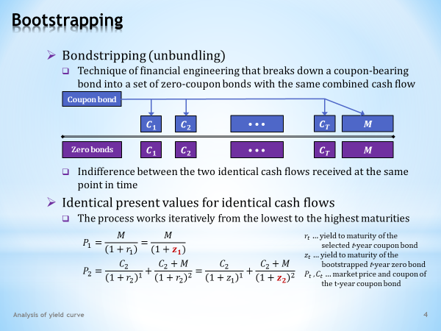

- The first method that can be used for determining zero rates is called bootstrapping or extraction. This method has a practical counterpart in a technique of financial engineering known as bond stripping or bond portioning. What is hidden behind this name?  - Imagine an investment bank, which as a first step purchased a straight coupon bond for its portfolio. At regular intervals it will receive paid coupons and at the end of the bond’s life it will get the nominal value.  - The portioning of the bond now means that the bank issues a set of zero-coupon bonds that are backed by the cash flow from the coupon bond.  . . . . .  In other words, the bank issues one-year zero-coupon bond with a face value equal to the first coupon received. It also issues two-year zero-coupon bond with a nominal value equal to the second coupon. The same is done for all other coupons and finally for the principal. In this way, the coupon bond is stripped into a certain number of zero-coupon bonds.  - It is easy to grasp the idea that in an efficient financial market, there should be no difference in principle between having the above set of zero-coupon bonds or the underlying coupon bond. In both cases we are the recipient of the same sum of money at the same point in time.  - The above reasoning is the starting point for the method of extracting zero rates from coupon bonds. This method relies on the principle that two identical cash flows should have the same present value.  - Zero rates are extracted sequentially, from the lowest to the highest maturities.  . . . . .  The determination of a one-year zero rate is a simple task. One-year bonds are generally issued as zero-coupon bonds, so their yield to maturity constitutes a one-year zero rate.  . . . . .  As far as the two-year coupon bond is concerned, we know its price, and by knowing its coupons we can determine its yield to maturity. This information is contained on the left side of the equation.  . . . . .  On the right side of the equation, the cash flow from the two-year coupon bond has been replaced by the cash flow from the stripped zero-coupon bonds. This cash flow must be therefore discounted at zero rates of corresponding maturity. In this way, we obtain an equation in which the only unknown variable is the value of the two-year zero rate. It can be easily calculated.  . . . . .  Now we have an idea of how to successively calculate all other zero rates in order to reconstruct the entire zero yield curve. In the accompanying video we will practice the whole procedure using a concrete example. | - První metoda, kterou můžeme použít pro stanovení nulových sazeb, se nazývá bootstrapping neboli také extrakce. Tato metoda má praktický protějšek v jedné technice finančního inženýrství, známé pod názvem svlékání či porcování obligace. Co se skrývá za tímto názvem?  - Představme si investiční banku, která v prvním kroku zakoupila do svého portfolia prostou kupónovou obligaci. V pravidelných časových intervalech tak bude příjemcem vyplácených kupónů a na konci života obligace obdrží jistinu.  - Porcování této kupónové obligace nyní znamená, že banka emituje sadu bezkupónových obligací, které jsou kryty hotovostním tokem z kupónové obligace.  . . . . .  Jinými slovy banka emituje jednoletou bezkupónovou obligaci o nominální hodnotě ve výši prvního obdrženého kupónu. Dále také emituje dvouletou bezkupónovou obligaci o nominální hodnotě ve výši druhého kupónu. Podobně pak pro všechny další kupóny, a nakonec i pro jistinu. Tímto způsobem je kupónová obligace rozporcována na určitý počet bezkupónových obligací.  - Snadno se dovtípíme, že na efektivním finančním trhu by nám mělo být v podstatě jedno, vlastníme-li sadu výše uvedených bezkupónových obligací, nebo podkladovou kupónovou obligaci. V obou případech budeme příjemcem stejné peněžní částky ve stejný časový okamžik.  - Výše uvedená úvaha je východiskem pro metodu extrahování bezkupónových sazeb z kupónových obligací. Tato metoda se spoléhá na princip, že dva identické hotovostní toky by měly mít stejnou současnou hodnotu.  - Nulové sazby jsou extrahovány postupně, od nejnižších k nevyšším splatnostem.  . . . . .  Zjištění jednoleté nulové sazby je jednoduchá věc. Jednoleté obligace jsou vesměs emitovány jako bezkupónové obligace, takže jejich výnos do splatnosti představuje současně jednoletou nulovou sazbu.  . . . . .  Co se týče dvouleté kupónové obligace, tak známe její cenu a při znalosti kupónů dovedeme určit její výnos do splatnosti. Toto sdělení je obsahem levé strany rovnice.  . . . . .  Na pravé straně rovnice jsme hotovostní tok z dvouleté kupónové obligace nahradili hotovostním tokem z naporcovaných bezkupónových obligací. Tento hotovostní tok proto musí být diskontován nulovými sazbami odpovídající splatnosti. Tímto způsobem jsme získali rovnici, jejíž jedinou neznámou veličinou je velikost dvouleté nulové sazby. Tu můžeme snadno spočítat.  . . . . .  Nyní již máme představu, jakým způsobem postupně dopočítáme všechny ostatní nulové sazby, abychom nakonec rekonstruovali kompletní nulovou výnosovou křivku. Na přiloženém videu si celý postup procvičíme na konkrétním příkladu.

L02S05
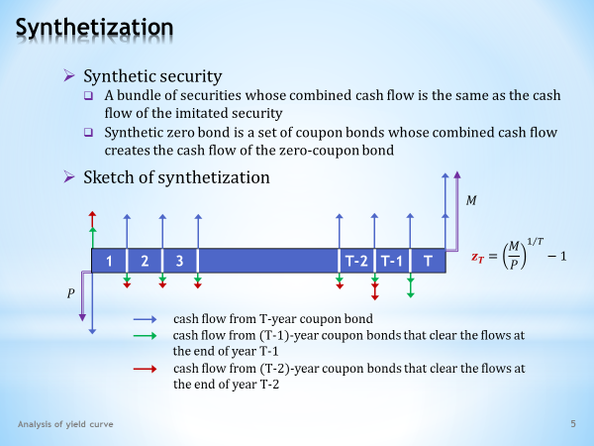

- It is definitely no bad thing if we can achieve the same goal by alternative means. Here we demonstrate how to construct a zero yield curve using synthetization.  - When we talk about the creation of synthetic securities we generally mean the method of financial engineering which imitates the cash flow of a given security through an appropriate combination of the cash flows of other securities.  - One can synthetize or imitate almost anything. At this point we are interested in how to use the proper combination of coupon bonds for the creation of zero-coupon bonds. From their simple cash flow we can then easily calculate the zero rates, consistent with the underlying selection of coupon bonds.  - Like the previous bootstrapping, the method of synthetization also proceeds step by step.  . . . . .  Blue arrows in the slide show the cash flow from a T-year coupon bond. As we well know, it comprises the price paid, regular coupon payments and principal received at maturity.  . . . . .  Let’s combine this cash flow with the green arrows, which belong to a certain number of (T-1)-year coupon bonds. This number is derived from the condition that the aggregate net cash flow at the end of the year (T-1) is zero. Note that we apply the long and short positions simultaneously, that is, we buy and issue bonds in such a way that the cash flow with a plus sign is matched by an equally large cash flow with a minus sign.  . . . . .  It is now clear what the next step will be. Red arrows belong to the cash flow of (T-2)-year coupon bonds, whose number must be such that the net cash flow at the end of the year (T-2) is zero.  . . . . .  In an analogous way, we will proceed to a bond with a maturity of one year. The result of this exercise will be the cash flow composed of only two elements: one at the beginning of year 1 and the second at the end of year T.  . . . . .  In this way we have imitated the cash flow of the T-year zero-coupon bond. It is easy to calculate, using the attached formula, the yield to maturity of the bond, which is a T-year zero rate. The accompanying video illustrates how to use the algorithm just described on a specific example. | - Není určitě na škodu, můžeme-li k témuž cíli dospět i jinými cestami. Zde si ukážeme, jak konstruovat nulovou výnosovou křivku pomocí metody syntetizace.  - Pod vytvářením syntetických cenných papírů obecně rozumíme metodu finančního inženýrství, která imituje hotovostní tok daného cenného papíru pomocí vhodné kombinace hotovostních toků jiných cenných papírů.  - Syntetizovat neboli imitovat se dá prakticky cokoliv. Na tomto místě nás zajímá, jak lze pomocí vhodně kombinovaných kupónových obligací vytvářet bezkupónové obligace. Z jejich jednoduchého hotovostního toku pak můžeme snadno vyčíslit nulové sazby, konzistentní s podkladovým výběrem kupónových obligací.  - Podobně jako předchozí bootstrapping i metoda syntetizace postupuje po jednotlivých krocích.  . . . . .  Modré šipky na obrázku zachycují hotovostí tok T-leté kupónové obligace. Jak dobře víme, složen je ze zaplacené ceny, pravidelně vyplácených kupónů a obdržené jistiny při splatnosti.  . . . . .  Spojme tento hotovostní tok se zelenými šipkami, které patří jistému počtu (T-1)-letých kupónových obligací. Tento počet je odvozen z podmínky, aby souhrnný čistý hotovostní tok na konci roku (T-1) byl nulový. Všimněte si, že současně používáme dlouhé a krátké pozice, čili obligace kupujeme a emitujeme takovým způsobem, aby hotovostní tok s kladným znaménkem stál proti stejně velkému hotovostnímu toku se záporným znaménkem.  . . . . .  Nyní je již zřejmé, jaký další krok bude následovat. Červené šipky patří hotovostnímu toku (T-2)-leté obligace, jejichž počet musí být právě takový, aby čistý hotovostní tok na konci roku (T-2) byl nulový.  . . . . .  Analogickým způsobem budeme postupovat až k obligaci s jednoletou splatností. Výsledkem celé této procedury bude hotovostí tok pouze se dvěma prvky: jednoho na začátku roku 1 a druhého na konci roku T.  . . . . .  Tímto způsobem jsme napodobili hotovostí tok T-leté bezkupónové obligace. Je snadné spočítat podle přiloženého vzorce výnos do splatnosti této obligace, což je T-letá nulová sazba. Přiložené video ilustruje popsaný algoritmus na konkrétním příkladu.

L02S06
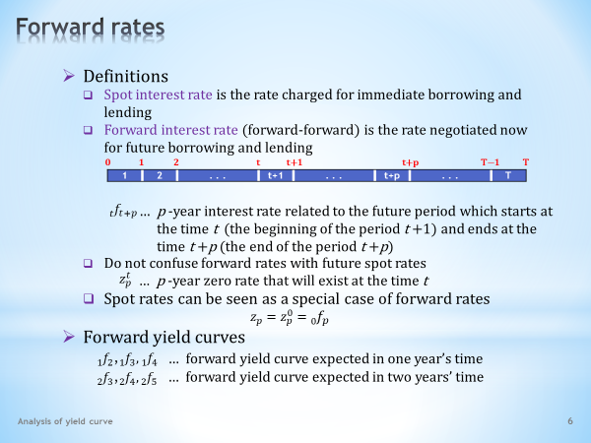

- The yield curve constructed from zero rates can be used for a variety of interesting exercises. The first one is its application as a kind of peephole into the future through which we can see what interest rates are expected by markets in upcoming periods.  - Let us start with some necessary definitions.  - Ordinary interest rates that are related to immediate lending and borrowing of monetary funds are called spot rates. An annual rate of 10% charged for a three-year loan drawn immediately is an example of a spot rate.  - In addition to these rates there are also forward rates. These are rates negotiated now for the purpose of lending and borrowing monetary funds in the future. An annual rate of 10% agreed on today, charged for a three-year loan drawn in two years from now is an example of a forward rate.  . . . . .  The handling of forward rates requires a good grasp of the timeline. The timeline, as you can see, contains individual time points which mark the beginning and end of specific time intervals. Usually a time unit is one year. For example, the label “1” indicates the end of year 1 and the beginning of year 2. The label “0” at the beginning of the timeline means today.  . . . . .  Forward rates will be denoted by lower-case f. For their exact location on the timeline we use two subscripts.  . . . . .  The first subscript, which is placed before the f, indicates the beginning of a future period in which the forward rate starts generating interest. The second one, which is placed after the f, marks the end of the future period in which the forward rate ceases to generate interest. The difference between these two indices indicates the length of the future interest-bearing period.  . . . . .  Actually, we also need a superscript, which marks the moment when the forward rate is set. However, because this point of time mostly coincides with the beginning of the timeline at the point “0”, this extra identification does not need specific emphasis.  - Do not confuse forward rates with future spot rates. The p-year forward rate, which begins at the future time t, is the interest rate that today we believe will exist at that future point in time. On the other hand, the future p-year spot rate associated with the time t denotes the interest rate that will exist at that future point in time after the appropriate time has elapsed.  - Notwithstanding the principal difference between the spot and forward rates, the spot rate can be formally viewed as a special case of a forward rate. Such a forward rate begins at the time “0”, that is now, and ends at some point in the future. This convention will simplify the writing of some formulas.  - The yield curve constructed from spot rates records currently observed interest rates. Of course, yield curves can be constructed from forward rates as well. These are forward rates that form the yield curve expected in one year from now. Based on these forward rates, we can put together the yield curve expected in two years from now.  . . . . .  In a similar way, we can introduce yield curves for years even further in the future. | - S výnosovou křivkou sestavenou z nulových sazeb lze provádět celou řadu zajímavých cvičení. Tím prvním bude její použití jako jakéhosi kukátka do budoucnosti, které nám odhalí, jaké úrokové sazby trhy očekávají v budoucích obdobích.  - Začněme potřebnými definicemi.  - Běžné úrokové sazby, které se vztahují k okamžitému vypůjčování a zapůjčování peněžních prostředků, nazýváme spotovými sazbami. Roční sazba 10 % u tříletého úvěru čerpaného okamžitě je příkladem spotové sazby.  - Vedle těchto sazeb rozeznáváme také forwardové sazby. Jedná se o dnes dohodnuté sazby za účelem zapůjčování a vypůjčování peněžních prostředků v budoucnosti. Dnes dohodnutá roční sazba 10 % u tříletého úvěru čerpaného odedneška za dva roky je příkladem forwardové sazby.  . . . . .  Při manipulaci s forwardovými sazbami se musíme dobře orientovat na časové ose. Zobrazená časová osa obsahuje dílčí okamžiky, které ohraničující dílčí období. Časovou jednotkou je obvykle jeden rok. Například časová značka „1“ označuje konec roku 1 a začátek roku 2. Značka „0“ na začátku časové ose značí současnost.  . . . . .  Forwardové sazby budeme značit malým písmenem f. Pro jejich přesné umístění na časové ose používáme dva dolní indexy.  . . . . .  První dolní index, který je umístěn před písmenem f, značí začátek budoucího období, v němž začíná úročení forwardovou sazbou. Druhý dolní index, který je umístěn za písmenem f, značí konec budoucího období, v němž končí úročení forwardovou sazbou. Rozdíl těchto dvou indexů udává délku úročeného budoucího období.  . . . . .  Vlastně bychom potřebovali ještě horní index, který by označoval moment, kdy je forwardová sazba stanovena. Jelikož se však tento časový okamžik většinou kryje se začátkem časové osy v bodě „0“, tuto dodatečnou identifikaci není nutné speciálně zdůrazňovat.  - Nepleťme si forwardové sazby s budoucími spotovými sazbami. P-letá forwardová sazba, která začíná v čase t, je sazba, o níž se dnes domníváme, že bude existovat v příslušném budoucím okamžiku. Proti tomu budoucí p-letá spotová sazba, která je datována k okamžiku t, je sazba, která bude po uplynutí odpovídajícího času v tomto okamžiku fakticky existovat.  - Nehledě na principiální rozdíl mezi spotovou a forwardovou sazbou, na spotovou sazbu můžeme formálně pohlížet jako na speciální případ forwardové sazby. Tato forwardová sazba začíná v čase „0“, tedy nyní, a končí v jistém budoucím okamžiku. Tato konvence umožní zjednodušit zápis některých vzorečků.  - Výnosová křivka sestavená ze spotových sazeb zaznamenává aktuálně pozorované úrokové sazby. Výnosovou křivku však můžeme sestavovat i z forwardových sazeb. Toto jsou forwardové sazby, které tvoří výnosovou křivku očekávanou odedneška za jeden rok. A z těchto forwardových sazeb bychom sestavili výnosovou křivku očekávanou odedneška za dva roky.  . . . . .  Obdobným způsobem bychom zavedli výnosové křivky pro vzdálenější roky.

L02S07
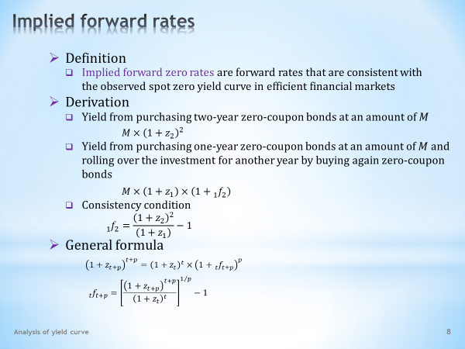

- Spot and forward rates do not exist independently side by side. They are firmly intertwined in a relationship that will be now derived. To do that we need the hypothesis of efficient financial markets, which excludes the existence of arbitrage opportunities. These are transactions that promise unlimited profits without incurring some investment.  - Forward rates which are considered to be consistent with a given yield curve are called implied forward rates. This is because their size is implicitly present in the size of zero rates, from which the zero yield curve has been constructed.  - The basic idea behind the relationship we are looking for can be explained by a simple example of two investment strategies, each of which requires the same initial investment M.  - The first one is the purchase of two-year zero-coupon bonds with a known yield z₂. This is the amount we will receive at the end of the two-year period when the bonds mature.  - Alternatively, the same amount can be used to purchase one-year zero-coupon bonds with a known yield z₁. At their maturity the entire amount received will be reinvested in one-year zero bonds issued in one year from now at the expected yield ₁f₂. This is the amount of money that can be expected at the end of the two-year time period.  . . . . .  Both of these investment strategies require the same initial investment and require the same amount of waiting time for the outcome. Therefore, on efficient financial markets they should be equally profitable.  - The consistency condition now lies in the fact that these two cash flows are made equal. We are left with one equation with three variables. If we assume that zero rates can be taken from the yield curve observed in the market, we can calculate the one-year forward rate expected in one year’s time.  . . . . .  The respective formula is born. It is noteworthy that based on the observed spot rates we are able to deduce what the interest rate markets expect in the future.  - Now all that’s left is to introduce the general formula. The basic idea is the same, though a little more complex.  . . . . .  On the right side of the above equation we consider the t-year investment, the proceeds of which are rolled over for p years. On the left side we have the investment for the entire (t+p)-year period.  . . . . .  By solving this equation for the p-year forward rate expected in t years from now, we obtain the following formula that we wanted to derive. | - Spotové a forwardové sazby nežijí nezávisle vedle sebe. Jsou pevně svázány vztahem, který si nyní odvodíme. Budeme k tomu potřebovat hypotézu efektivních finančních trhů, která vylučuje existenci arbitrážních příležitostí. Čili takových transakcí, které bez vynaložených investic jsou příslibem neomezených zisků.  - Pro forwardové sazby, které považujeme za konzistentní se zadanou výnosovou křivkou, používáme termín implikované forwardové sazby. A to z toho důvodu, že jejich velikost je implicitně obsažena ve velikosti nulových sazeb, z nichž je výnosová křivka sestavena.  - Základní ideu hledaného vztahu si objasníme na jednoduchém příkladu dvou investičních strategií, z nichž každá vyžaduje stejnou počáteční investici M.  - Tou první strategií je nákup dvouletých bezkupónových obligací se známým výnosem z₂. Toto je částka, kterou obdržíme na konci dvouletého časového období při splatnosti obligací.  - Alternativně lze stejnou částku použít na nákup jednoletých bezkupónových obligací se známým výnosem z₁. Při jejich splatnosti pak následně celý obnos reinvestujeme do jednoletých obligací emitovaných odedneška za jeden rok při očekávaném výnosu ₁f₂. Toto je peněžní částka, kterou můžeme očekávat na konci dvouletého časového horizontu.  . . . . .  Obě tyto investiční strategie vyžadují stejnou počáteční investici a obě mají stejnou dobu čekání na výsledek. Na efektivních finančních trzích by proto měly být stejně výnosné.  - Podmínka konzistence nyní spočívá v tom, že oba tyto dva hotovostní toky se mají rovnat. Dostáváme jednu rovnici se třemi proměnnými. Vyjdeme-li z předpokladu, že nulové sazby můžeme převzít z pozorované výnosové křivky, spočítat můžeme jednoletou forwardovou sazbu očekávanou odedneška za rok.  . . . . .  Příslušný vzoreček je na světě. Je pozoruhodný tím, že z pozorovaných spotových sazeb umožňuje vyvodit, jakou úrokovou sazbu trhy očekávají odedneška za rok.  - Nyní již jen zbývá představit obecný vzorec. Myšlenkový postup je stejný, jenom trochu složitější.  . . . . .  Na pravé straně uvedeného vztahu uvažujeme t-letou investici, jejíž výtěžek otáčíme na dalších p let. Na levé straně máme investici na celé (t+p)-leté období.  . . . . .  Řešíme-li tuto rovnici pro p-letou forwardovou sazbu očekávanou odedneška za t let, vychází nám následující vztah, který jsme hledali.

L02S08
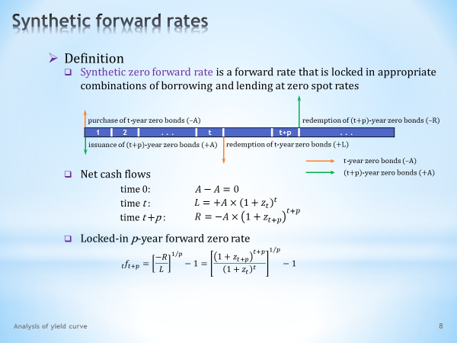

- We’re already familiar with the method of synthetization from when we created synthetic zero-coupon bonds. So we know that this method imitates the cash flow of a given security by way of combining cash flows of other securities. Let's see how this approach works with forward rates.  - Let's start with the definition of the synthetic forward rate.  - By this concept we mean the interest rate related to future borrowing or lending, which we indirectly set today by an appropriate combination of lending and borrowing on the spot market.  . . . . .  Using the accompanying timeline we can explain how to simulate a loan at a synthetic forward rate using zero-coupon bonds. It's nothing mysterious.  . . . . .  Purchasing t-year zero-coupon bonds generates cash flow with two components. The first one is today's cash outflow in the amount of the price paid. The second one is the cash inflow at the end of year t, which is equal to the invested amount plus earned interest.  . . . . .  Issuing (t+p)-year zero-coupon bonds also generates a two-item cash flow. At the time of issuance, there is a cash inflow from the sale of bonds and at the end of year t+p there is a cash outflow to repay bonds plus interest.  . . . . .  Both of these trades can be calibrated so that their net cash flow at the beginning of the timeline is zero. In this case we have created a cash flow which consists of a cash inflow at the end of year t and a cash outflow at the end of year (t+p). It is tantamount to the cash flow which would be created by the issuance of p-year zero-coupon bond in t years from now.  - Let us sum up the resulting cash flow in each year. At the beginning of the timeline, that is today, it is zero. … Today we also know this amount we will receive at the end of year t. ... And finally, today we also know the amount we will pay at the end of year (t+p).  - We can determine the annual interest rate which is locked in the above data. In other words, we can calculate the interest rate at known borrowed and repayment amounts and at the known time to maturity. After executing this computation, we obtain a formula with which we are already familiar given previous explanations. It is a p-year forward rate valid for the period which starts in t years from now. | - S metodou syntetizace jsme se již seznámili při vytváření syntetických bezkupónových obligací. Takže již víme, že tato metoda imituje hotovostní tok daného cenného papíru kombinováním hotovostních toků jiných cenných papírů. Ukažme si, jak tento přístup funguje u forwardových sazeb.  - Začněme definicí syntetické forwardové sazby.  - Pod tímto pojmem budeme rozumět úrokovou sazbu, platnou pro vypůjčování nebo zapůjčování v budoucnosti, kterou stanovíme dnes, a to nepřímo vhodnou kombinací vypůjčování a zapůjčování na spotovém trhu.  . . . . .  Na přiložené časové ose si můžeme objasnit, jak se dá nasimulovat výpůjčka za syntetickou forwardovou sazbu pomocí bezkupónových obligací. Není to nic tajemného.  . . . . .  Nákup t-letých bezkupónových obligací vygeneruje hotovostní tok o dvou složkách. Tou první je dnešní odtok hotovosti ve výši zaplacené ceny. Tou druhou pak přítok hotovosti na konci roku t, který se rovná velikosti investované částky plus vydělaný úrok.  . . . . .  Emise (t+p)-letých bezkupónových obligací vygeneruje také dvousložkový hotovostní tok. V okamžiku emise je to příliv hotovosti za prodané obligace a na konci roku t+p máme odliv hotovosti na splacení obligací společně s úrokem.  . . . . .  Oba dva uvedené obchody můžeme kalibrovat tak, aby jejich čistý hotovostní tok byl na začátku časové osy nulový. V takovém případě jsme vytvořili hotovostní tok, který na konci roku t obnáší přítok hotovosti a na konci roku (t+p) odtok hotovosti. Neboli stejný hotovostní tok, který by vznikl emitováním p-leté bezkupónové obligace odedneška za t let.  - Zrekapitulujme si výsledný hotovostní tok v jednotlivých letech. Na začátku časové osy, tedy dnes, je to nula. … Dnes také známe tuto částku, kterou obdržíme na konci roku t. … A konečně dnes také známe částku, kterou zaplatíme na konci roku (t+p).  - Zjistit můžeme roční úrokovou sazbu, která je uzamčena ve výše uvedených údajích. Jinými slovy vypočítat můžeme úrokovou sazbu při známých velikostech vypůjčené a splacené částky a při známé době do splatnosti. Provedeme-li tento výpočet, dostáváme vzorec, který již dobře známe z předchozího výkladu. Je to p-letá forwardová sazba platná pro období odedneška za t let.

L02S09
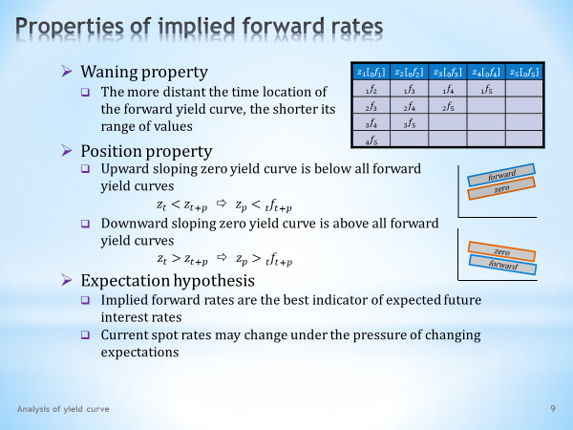

- Following an extensive discussion of what the implied forward rates are and how they are calculated, we will learn about some of their other relevant properties. We will see that they are valuable variables that reveal what interest rates markets expect for the near and more distant future.  - Let’s call the first property the waning of forward rates.  - By waning we mean that the yield curves constructed from implied forward rates are getting shorter the farther in the future their dating. This technical feature follows immediately from the formula we use for calculating the rates in question.  - This table presents all forward rates that can be calculated from the five initial spot zero rates. We can see here that with each consecutive year for which we construct the expected yield curve, there is one less forward rate. The farthest point in time we can reach with the initial five spot rates is thus a one-year interest rate expected in four years from now.  - Valuable information is provided by the position property of implied forward rates.  - It is relatively easy to prove that if the spot yield curve is upward sloping, then all forward yield curves derived are situated above this initial spot curve. In other words, the rising spot curve implies that markets expect an increase of interest rates in all maturities and in all future periods.  - By analogy, if the spot yield curve is downward sloping, then all forward yield curves derived are situated below this initial spot curve. In other words, the declining spot curve implies that markets expect a drop in interest rates for all maturities and for all future periods. Finally, we should add that the horizontal spot yield curve reflects unchanging expectations.  - The final comment is about the role of implied forward rates in what is called the expectation hypothesis.  - If an interest rate is expected, it does not mean that this rate will necessarily prevail after an appropriate time lapses. According to the expectation hypothesis, implied forward rates are an unbiased and the best estimate of future interest rates. This is so because they are consistent with the hypothesis of efficient financial markets, which excludes the presence of arbitrage opportunities.  - The expectation hypothesis also helps explain why changing expectations about future interest rates may have an impact on current rates. Here spot and forward rates form a closed circuit in which a change in one variable sets in motion other variables. And it is irrelevant whether the impulse to change comes from current rates or expected rates. | - Po obsáhlé diskuzi, co to jsou implikované forwardové sazby a jak se počítají, se nyní seznámíme s některými jejich dalšími významnými vlastnostmi. Uvidíme, že se jedná o cenné veličiny, které odhalují, jaké úrokové sazby trhy očekávají pro nejbližší i vzdálenější budoucnost.  - První vlastnost si nazvěme ubýváním forwardových sazeb.  - Ubýváním rozumíme to, že výnosové křivky sestavené z implikovaných forwardových sazeb se stávají tím kratší, čím vzdálenější je jejich umístění v čase. Tato technická vlastnost plyne bezprostředně ze vztahu, který používáme pro výpočet jmenovaných sazeb.  - Tato tabulka obsahuje všechny forwardové sazby, které lze vypočítat z pěti výchozích spotových nulových sazeb. Vidíme zde, že s každým dalším rokem, pro který sestavujeme očekávanou výnosovou křivku, máme o jednu forwardovou sazbu méně. Nejvzdálenějším časovým bodem, který lze dosáhnout s pěti výchozími spotovými sazbami, je tedy jednoletá úroková sazba očekávaná odedneška za čtyři roky.  - Cennou informaci poskytuje tzv. poziční vlastnost implikovaných forwardových sazeb.  - Lze poměrně snadno dokázat, že pokud je spotová výnosová křivka rostoucí, potom všechny odvozené forwardové výnosové křivky budou ležet nad touto výchozí spotovou křivkou. Řečeno jinými slovy, z rostoucí spotové křivky lze odvodit, že ve všech splatnostech a pro všechna budoucí období trhy očekávají růst úrokových sazeb.  - Analogicky platí, že pokud je spotová výnosová křivka klesající, potom všechny odvozené forwardové výnosové křivky budou ležet pod touto výchozí spotovou křivkou. Neboli ve všech splatnostech a pro všechna budoucí období trhy očekávají pokles úrokových sazeb. Pro úplnost dodejme, že z horizontální spotové křivky vyplývají neměnná očekávání.  - Závěrečná poznámka se týká postavení implikovaných forwardových sazeb v rámci tzv. expektační hypotézy.  - Je-li nějaká úroková sazba očekávána, pak to neznamená, že tato sazba bude také existovat po uplynutí patřičného času. Expektační hypotéza je nicméně přesvědčena, že implikované forwardové sazby jsou tím nejlepším a nestranným odhadem budoucích úrokových sazeb. A to proto, že jsou v souladu s hypotézou efektivních finančních trhů, která vylučuje přítomnost arbitrážních příležitostí.  - Expektační hypotéza umožňuje též pochopit, proč měnící se očekávání budoucích sazeb mají dopad na velikost současných sazeb. Spotové a forwardové sazby zde tvoří uzavřený okruh, v němž změna jedné proměnné uvádí do pohybu ostatní proměnné. Přitom je jedno, zda impulz ke změně vychází od současných sazeb nebo od očekávaných sazeb.

L02S10
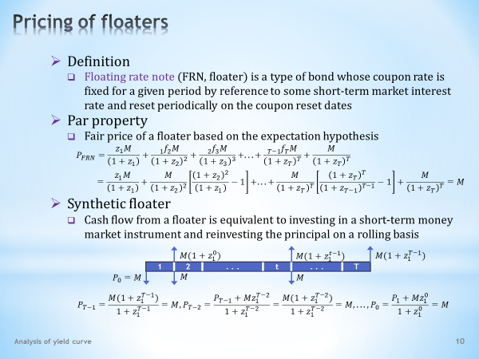

- This slide illustrates another use of implied forward rates, namely pricing of bonds with variable coupons. We will see how the initially complex-looking formula leads to a very simple result.  - The variable-coupon bond, which is called a floating bond or simply a floater, has already been introduced in the first lesson.  - So we know that a floating bond derives the size of its coupon from the size of a reference interest rate. This means that at the beginning of each coupon period the coupon rate is reset with reference to the current value of the underlying interest rate, whose maturity equals the length of the coupon period.  - Floaters are usually traded at a price close to its nominal value. So they have what is called par property.  - This empirical evidence is supported by the expectation hypothesis. We will show that the par property follows from the assumption that future coupon rates are equal to the implied forward rates as an unbiased estimate of future market interest rates.  . . . . .  This is the valuation formula for a floating bond that pays an annual coupon in accordance with the reference one-year money market rate, fixed at the beginning of the coupon period. Each cash flow is discounted at a zero rate of corresponding maturity.  . . . . .  And this is the valuation formula in which the implied forward rates are replaced by zero rates in line with the relationship derived earlier. If we remove the brackets and the mutually cancelling terms, the result boils down to the nominal value of the floater. The par property thus has been confirmed.  - The creation of a synthetic floater is particularly easy.  - The same cash flow which is offered by a floater can be imitated by the strategy of repeated investment in short-term bonds. More specifically, at maturity of the short-term bond we keep its coupon while its principal is reinvested back into the purchase of another short-term bond.  . . . . .  The equivalence can be verified on this timeline. We see here that at the end of the first year, after the principal has been reinvested, we receive only the coupon, as is the case with a floating bond. This is also true for each subsequent year. At the end of the reinvestment cycle we have at our disposal the coupon and the principal, as is the case with a floater.  . . . . .  It remains to demonstrate that the price we were willing to pay for the strategy of creating the floater synthetically is equal to the nominal value of the invested amount. It means that the synthetic floater exhibits the par property, as is the case with the real floating bond.  . . . . .  First, let us ask the following question. What value will a synthetic floater have one year before its maturity? If we discount the future cash flow at the one-year market rate applicable at the time, from which the size of the coupon is also derived, we come up with the face value of the bond.  . . . . .  Two years before maturity the future cash flow will consist of two parts. The first one is the value of the above investment strategy achieved in one year prior to maturity, which is the nominal value. The second part is the coupon which is derived from the applicable one-year market rate. After discounting this amount at the one-year market rate we again get the nominal value.  . . . . .  We can continue in the same way. As in each of the successive steps the value of a synthetic floater is equal to its principal, we must get the same outcome at the beginning of the timeline. The par property has been verified. | - Tento snímek ilustruje další využití implikovaných forwardových sazeb, a to jmenovitě při oceňování obligací s proměnlivým kupónem. Uvidíme, jak původní složitě vyhlížející vzorec vyústí do velmi jednoduchého výsledku.  - Obligace s proměnlivým kupónem, kterou budeme nazývat plovoucí obligací, byla již představena v první lekci.  - Víme tedy, že plovoucí obligace odvozuje velikost svých kupónů od velikosti nějaké referenční úrokové sazby. To znamená, že na začátku každého kupónového období je kupónová sazba vždy nově nastavena podle aktuální hodnoty podkladové úrokové sazby, jejíž splatnost se rovná délce kupónového období.  - Plovoucí obligace se obyčejně obchodují za cenu blízkou své nominální hodnotě. Vyznačují se tak tzv. pari vlastností.  - Uvedený empirický poznatek má oporu v expektační hypotéze. Ukážeme si, že pari vlastnost vyplývá z předpokladu, že budoucí kupónové sazby se rovnají implikovaným forwardovým sazbám coby nestrannému odhadu budoucích tržních úrokových sazeb.  . . . . .  Takto vypadá oceňovací formule pro plovoucí obligaci, která vyplácí roční kupón v souladu s referenční jednoletou sazbou peněžního trhu, zafixovanou na začátku kupónového období. Každý hotovostní tok je diskontován nulovou sazbou odpovídající splatnosti.  . . . . .  A takto pak vypadá oceňovací formule, v níž byly implikované forwardové sazby nahrazeny nulovými sazbami v souladu s dříve odvozeným vzorcem. Odstraníme-li závorky a vzájemně se rušící členy, výsledek se zredukuje na nominální hodnotu plovoucí obligace. Pari vlastnost tím byla potvrzena.  - Velmi jednoduché je syntetické vytváření plovoucí obligace.  - Stejný hotovostní tok, jaký vytváří plovoucí obligace, může být imitován strategií opakovaného investování do krátkodobých obligací. Konkrétně při splatnosti krátkodobé obligaci si ponecháme její kupón a její jistinu reinvestujeme do nákupu další krátkodobé obligace.  . . . . .  Uvedenou ekvivalenci si můžeme ověřit na této časové ose. Vidíme zde, že na konci prvního roku jsme po reinvestování jistiny příjemcem pouze kupónu, stejně jako je tomu u plovoucí obligace. To platí i pro každý další rok. Na konci reinvestičního cyklu máme k dispozici, stejně jako u plovoucí obligace, kupón a jistinu.  . . . . .  Zbývá ještě ukázat, že cena, kterou bychom byli ochotni zaplatit za strategii syntetického vytváření plovoucí obligace, se rovná nominální hodnotě investované částky. To znamená, že syntetická plovoucí obligace se vyznačuje pari vlastností, stejně jako je tomu u faktické plovoucí obligace.  . . . . .  Položme si nejprve následující otázku. Jakou hodnotu bude mít syntetická plovoucí obligace jeden rok před svojí splatností. Diskontujeme-li budoucí hotovostí tok v té době platnou jednoletou sazbou, od níž je odvozena též velikost kupónu, vychází nám nominální hodnota obligace.  . . . . .  Dva roky před splatností bude hotovostní tok složen ze dvou částí. Tou první je hodnota výše uvedené strategie, dosažená v jednom roce před splatností, což je nominální hodnota. A tou druhou částí je vyplacený kupón, odvozený od v té době platné jednoleté sazby. Po diskontování této částky tržní jednoletou sazbou opět dostáváme nominální hodnotu.  . . . . .  Stejným způsobem můžeme pokračovat. Jelikož v každém z postupných kroků se hodnota syntetické plovoucí obligace rovná své jistině, stejný výsledek musíme obdržet na začátku časové osy. Pari vlastnost je tím ověřena.

L02S11
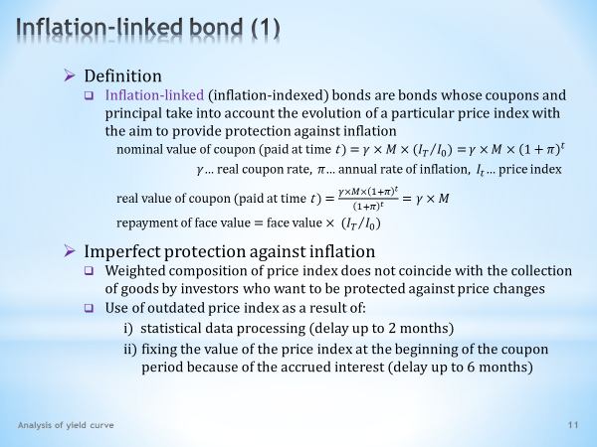

- Another example of variable-coupon bonds are bonds which provide protection against inflation. They are called inflation-linked bonds. Let’s get familiar with their basic features.  - So once again.  - The inflation-linked bond is a security whose construction of cash flow protects against the erosion of the purchasing power of paid coupons and principal, caused by inflation. The inflation is usually measured by the consumer price index. However, we can also see bonds linked to the development of producer prices or a stock index.  . . . . .  The inflation-linked bond pays a real coupon, which is derived from a given real coupon rate and is adjusted for a difference in price levels between the coupon payment day and the issuance of the bond. The ratio of the two values of the price index indicates the value of the inflation over the given period.  . . . . .  It is easy to verify that the real value of coupon payments, which is the nominal value adjusted for inflation, remains unchanged.  . . . . .  The same means of protecting against the erosion of purchasing power by inflation is applied to the repayment of principal at the maturity of the bond.  - Before we look at the technical aspects of inflation-linked bonds, let’s turn our attention to two reasons why there is not a perfect hedge against inflation.  - First, the applied price index will never exactly match the weighted composition of the consumer basket of individual investors who want to be hedged against price changes by using inflation-linked bonds.  - The quality of the hedge is also reduced due to time lags between the moment of hedging against inflation and the applied value of the price index.  . . . . .  The obsolescence of figures about actual inflation of up to two months is caused by the time delay between statistical data collection and data publishing.  . . . . .  Even greater inaccuracy arises due to the calculation of the accrued coupon. For this purpose it is necessary to fix the value of the price index at the beginning of the coupon period in order to have the total size of the coupon unchanged for the entire coupon period. In this way the price index may become obsolete by up to six months which is usually the length of the coupon period. | - Jiným příkladem obligací s proměnlivým kupónem jsou obligace nabízející ochranu proti inflaci. Nazývat je budeme protiinflační obligace. Seznamme se s jejich základními vlastnostmi.  - Takže ještě jednou.  - Protiinflační obligace je cenný papír, jehož konstrukce hotovostního toku chrání před erozí kupní síly vyplácených kupónů a jistiny, jež je způsobena inflací. Inflace je nejčastěji měřena pomocí indexu spotřebitelských cen. Setkat se ale můžeme i s obligacemi navázanými na vývoj producentských cen či na vývoj akciového indexu.  . . . . .  Protiinflační obligace vyplácí reálný kupón, jenž je odvozen od stanovené reálné kupónové sazby a který je upraven o rozdíl cenových hladin mezi okamžikem výplaty kupónu a emise obligace. Podíl dvou hodnot cenového indexu udává velikost inflace za dané období.  . . . . .  Snadno si ověříme, že reálná hodnota vyplácených kupónů, což je nominální hodnota očištěná o inflaci, zůstává stále stejná.  . . . . .  Stejný způsob ochrany proti erozi kupní síly způsobené inflací je použit na výplatu jistiny při splatnosti obligace.  - Dříve než se zaměříme na technické aspekty protiinflačních obligací, uveďme si dva důvody, které neumožňují dokonalé zajištění proti inflaci.  - Za prvé, použitý cenový index nebude nikdy přesně kopírovat vážené složení spotřebního koše individuálních investorů, kteří se chtějí proti jeho cenovým změnám zajišťovat pomocí protiinflačních obligací.  - Kvalitu zajištění také snižují časová zpoždění mezi okamžikem zajištění proti inflaci a použitou hodnotou cenového indexu.  . . . . .  Zastarávání údajů o aktuální inflaci o přibližně dva měsíce jde na vrub časového zpoždění mezi statistickým sběrem dat a publikováním dat.  . . . . .  Ještě větší nepřesnost vzniká kvůli výpočtu narostlého kupónu. Pro tento účel je nezbytné zafixovat na začátku kupónového období hodnotu cenového indexu, aby se celková velikost kupónu během celého kupónového období neměnila. Cenový index tím může zastarat o délku kupónového období, což bývá obvykle šest měsíců.

L02S12
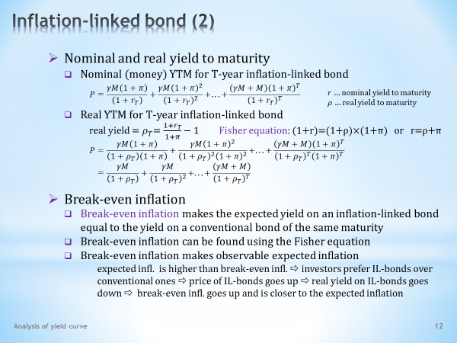

- When working with inflation, we often differentiate between nominal and real variables. While the nominal variables can be routinely observed, the real ones are artificial, introduced with the aim to eliminate the effect of inflation. This distinction makes sense for inflation-linked bonds as well.  - What is the difference between nominal or money yield to maturity on the one hand and the real yield to maturity on the other?  - The nominal yield to maturity is the standard yield to maturity as we know it from our discussion about the straight bond. It is a discount rate at which the present value of the cash flow from the bond is equal to its price. The only difference between inflation-linked bond and the straight bond lies in the specific construction of the stream of coupons.  - The real yield, which is the nominal yield adjusted for inflation, can be found using the well-known Fisher equation. In its simplified version, valid for yields near zero, the nominal yield is the sum of the real yield and the rate of inflation. More accurate calculations require applying operations of multiplication or division.  . . . . .  It is easy to verify that the real yield, calculated using the Fisher equation, can also be seen as a real yield to maturity for inflation-linked bonds. After some simple modifications to the price equation of the inflation-linked bond, we see that the real return is a discount rate at which the present value of real coupons and principal is equal to the price of the bond.  - Our exposition about inflation-linked bond will be concluded by the notion of break-even inflation.  - As inflation-linked and conventional coupon bonds live side by side, we can ask under what conditions these two securities will be equally attractive to investors. Obviously that will only happen when both of these securities offer the same nominal yield to maturity.  . . . . .  The nominal yield of the inflation-linked bond is equal to the product of the real yield and the expected inflation. The break-even inflation is now defined as expected inflation that ensures that the nominal yield of the inflation-linked bond is equal to the yield to maturity of the conventional bond.  - From the above definition of break-even inflation we can immediately deduce how to quantify this variable. We use the Fisher equation into which we insert a known real yield of an inflation-linked bond and a known nominal yield of a conventional coupon bond. The resulting value of inflation is the break-even inflation we are interested in.  - The break-even inflation is attractive because it reveals market expectations about future inflation. What might happen, for example, if the expected inflation was higher than the break-even inflation?  . . . . .  All rational investors would prefer higher-yield inflation-linked bonds. Growing demand for inflation-linked bonds would pull their prices up and that would push down their real yield to maturity. A lower real yield means a higher break-even inflation, which is now closer to the expected inflation.  . . . . .  Similar reasoning can be applied when the expected inflation is lower than the break-even inflation. In both cases we see that the interaction between supply and demand on efficient financial markets ensures the equality between the two inflations. In this sense, the break-even inflation provides a useful peephole into the future, similar to what we discovered when we analysed forward rates. | - Při práci s inflací často rozlišujeme nominální a reálné veličiny. Zatímco ty nominální veličiny můžeme běžně pozorovat, ty druhé jsou umělé, zavádění s cílem eliminovat vliv inflace. Toto odlišování má smysl provádět i u protiinflačních obligací.  - Jaký je rozdíl mezi nominálním či také peněžním výnosem do splatnosti na jedné straně a reálným výnosem do splatnosti na druhé straně?  - Nominální výnos do splatnosti je běžný výnos do splatnosti, jak ho známe z pojednání o prosté obligaci. Neboli je to taková diskontní sazba, při které se současná hodnota hotovostního toku z obligace rovná její ceně. Jediný rozdíl mezi protiinflační obligací a prostou obligaci spočívá ve specifickém způsobu stanovení sledu kupónů.  - Reálný výnos, což je nominální výnos očištěný o inflaci, nalezneme ze známé Fisherovy rovnice. Její zjednodušená verze, platná pro výnosy blízké nule, říká, že nominální výnos je součtem reálného výnosu a míry inflace. Přesnější výpočty vyžaduji použít operaci násobení nebo dělení.  . . . . .  Můžeme se snadno přesvědčit, že na reálný výnos, počítaný podle Fisherovy rovnice, můžeme nahlížet jako na reálný výnos do splatnosti protiinflační obligace. Po jednoduché úpravě cenové rovnice protiinflační obligace totiž vidíme, že její reálný výnos je taková diskontní sazba, při které se současná hodnota reálných kupónů a jistiny rovná ceně obligace.  - Naše pojednání o protiinflační obligaci zakončíme pojmem zlomová inflace.  - Jelikož vedle sebe existují protiinflační i konvenční kupónové obligace, můžeme se ptát, za jakých podmínek oba tyto cenné papíry budou pro investory stejně atraktivní. K tomu dojde evidentně tehdy, budou-li oba tyto cenné papíry nabízet stejný nominální výnos do splatnosti.  . . . . .  Nominální výnos protiinflační obligace se rovná součinu reálného výnosu a očekávané inflace. Zlomová inflace je nyní definována jako taková očekávaná inflace, při které se nominální výnos protiinflační obligace rovná výnosu do splatnosti konvenční obligace.  - Z uvedené definice zlomové inflace můžeme okamžitě vyvodit, jak tuto veličinu počítat. Použijeme Fisherovu rovnici, do které dosadíme známý reálný výnos protiinflační obligace a známý nominální výnos konvenční kupónové obligace. Vypočítaná hodnota inflace je pak již zlomová inflace, která nás zajímá.  - Zlomová inflace je atraktivní tím, že odhaluje tržní očekávání budoucí inflace. Co by se např. stalo, kdyby očekávaná inflace byla vyšší než zlomová inflace?  . . . . .  Všichni racionálně se chovající investoři by preferovali výnosnější protiinflační obligace. Rostoucí poptávka po protiinflačních obligacích by ovšem zvyšovala jejich cenu, čímž by se snižoval jejich reálný výnos do splatnosti. A nižší reálný výnos znamená vyšší zlomovou inflaci, která se tím přiblížila k očekávané inflaci.  . . . . .  Podobná úvaha by mohla být vedena v případě, že očekávaná inflace je nižší než zlomová inflace. V obou dvou případech vidíme, že vzájemné působení poptávky a nabídky na efektivních finančních trzích zajišťuje rovnost obou inflací. V tomto smyslu zlomová inflace nabízí užitečné kukátko do budoucnosti, podobné tomu, jaké jsme objevili při analýze forwardových sazeb.

L02S13
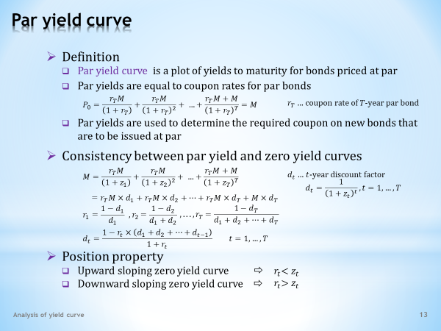

- The final concept which we explain in this lecture is the par yield curve. What is it and what is it used for?  - The par yield curve is a yield curve that records, as its name suggests, the yields of par bonds.  - We already know what a par bond is. It's a bond whose price is equal to its nominal value. This proper ty is characteristic of coupon bonds whose coupon rates are equal to their yield to maturity. A par yield curve is therefore made up of the coupon rates of par bonds as well.  - A par yield curve allows us to get an idea of which coupon the bond would be issued with for its nominal value.  - We may anticipate a certain mutual consistency between zero rates, which we discussed earlier, and par yields, which we have just introduced. It can be derived again by using the stripping approach.  . . . . .  On the left side of this relationship we have the price of the par bond, which is its nominal value. On the right side we have the present value of the par bond after it has been split into zero coupon bonds, each of them being discounted at the appropriate zero rate.  . . . . .  In order to simplify our notation, let us define so called discount factors. Using them, we can rearrange the equation of the stripped par bond into this expression.  . . . . .  When extracting par yields from known discount factors we proceed systematically from the shortest to longer maturities. This is the equation for a one-year par yield. And this is what the formula for the two-year par yield looks like. Finally, write down the general formula for a T-year par yield.  . . . . .  If our task would be to derive zero rates from known par yields, we would apply this formula, again in a gradual manner from the shortest to longer maturities.  - For par yields we can also detect the position property, which is opposite to that found for forward rates.  - Specifically, it can be shown that if the zero yield curve is rising, it will be located above the par yield curve. At the same time, and we already know this, it will be located under the forward rates curve.  - With a declining zero yield curve we would arrive at the opposite conclusion. The par yield curve would be the highest, below it would be the zero yield curve and the lowest would be the forward rates curve. | - Poslední pojem, který si v této lekci objasníme, je pari výnosová křivka. O co se jedná a k čemu se používá?  - Pari výnosová křivka je taková výnosová křivka, která zaznamenává, jak název napovídá, výnosy pari obligací.  - My již víme, co to je pari obligace. Je to obligace, jejíž cena se rovná nominální hodnotě. Uvedenou vlastností se pak vyznačují kupónové obligace, jejichž kupónové sazby se rovnají výnosu do splatnosti. Pari výnosová křivka je tudíž sestavena také z kupónových sazeb pari obligací.  - Pari výnosová křivka nám tak umožňuje učinit si představu, s jakým kupónem by obligace mohla být emitována za svoji nominální hodnotu.  - Mezi již dříve diskutovanými nulovými sazbami a právě zavedenými pari výnosy můžeme očekávat jistou podmínku vzájemné konzistence. Odvodit si ji můžeme opět pomocí metody porcování obligace.  . . . . .  Na levé straně uvedeného vztahu máme cenu pari obligace, což je její nominální hodnota. Na pravé straně máme současnou hodnotu pari obligace poté, co byla rozporcována do bezkupónových obligací, které jsou diskontovány odpovídající nulovou sazbou.  . . . . .  V zájmu jednoduššího značení si zaveďme tzv. diskontní faktory. S jejich pomocí můžeme rovnici rozporcované pari obligace převést na následující tvar.  . . . . .  Při extrahování pari výnosů ze známých diskontních faktorů postupujeme systematicky od nejnižších k vyšším splatnostem. Toto je vztah pro jednoletý pari výnos. A takto vypadá vztah pro dvouletý pari výnos. A nakonec si uveďme obecný vztah pro T-letý pari výnos.  . . . . .  Pokud by naším úkolem mělo být odvození nulových sazeb ze známých pari výnosů, použili bychom tuto formuli, a to opět postupně od nejnižších k delším splatnostem.  - U pari výnosů můžeme také doložit polohovou vlastnost, která je opačná k té, jakou jsme zjistili u forwardových sazeb.  - Konkrétně lze dokázat, že je-li nulová výnosová křivka rostoucí, bude ležet nad pari výnosovou křivkou. A současně, což již víme, se bude nacházet pod křivkou forwardových sazeb.  - Při klesající nulové výnosové křivce bychom dospěli k opačnému závěru. Nejvýše by ležela pari výnosová křivka, pod ní nulová výnosová křivka a nejníže pak křivka forwardových výnosů.

L02S14

- That's all for today. One must admit that the new information that has just been presented has ranged widely. If you feel as if you are lost in the wild jungle, don’t despair, because with sound navigation a way out can always be found. The logical construction of financial markets theory serves as a navigational instrument, helping you get out of even trickier situations.  - Therefore, do not linger over getting a handle on this latest knowledge because you need to keep a fresh mind, ready to absorb the material of the next lecture.  - Have a nice day. | - Tak to by bylo pro dnešek všechno. Nutno přiznat, že právě odprezentovaná sada nových poznatků měla široký záběr. Máte-li pocit, jakoby jste byli ztraceni v divoké džungli, pak nezoufejte, protože při dobré navigaci se cesta ven vždy najde. V teorii finančních trhů tímto navigačním nástrojem je logická konstrukce, která vás pomůže dostat z ještě zapeklitějších situací.  - Proto neotálejte se zvládnutím těchto nejnovějších poznatků, protože si musíte udržet čerstvou mysl, připravenou na absorbování látky z další lekce.  - Přeji hezký zbytek dne.

